# 提成设置及服务员业绩查询

1. 提成设置：如果是按比例提成，勾选提成比例，输入比例，如果是单项提成则不选比例提成，直接在提成金额

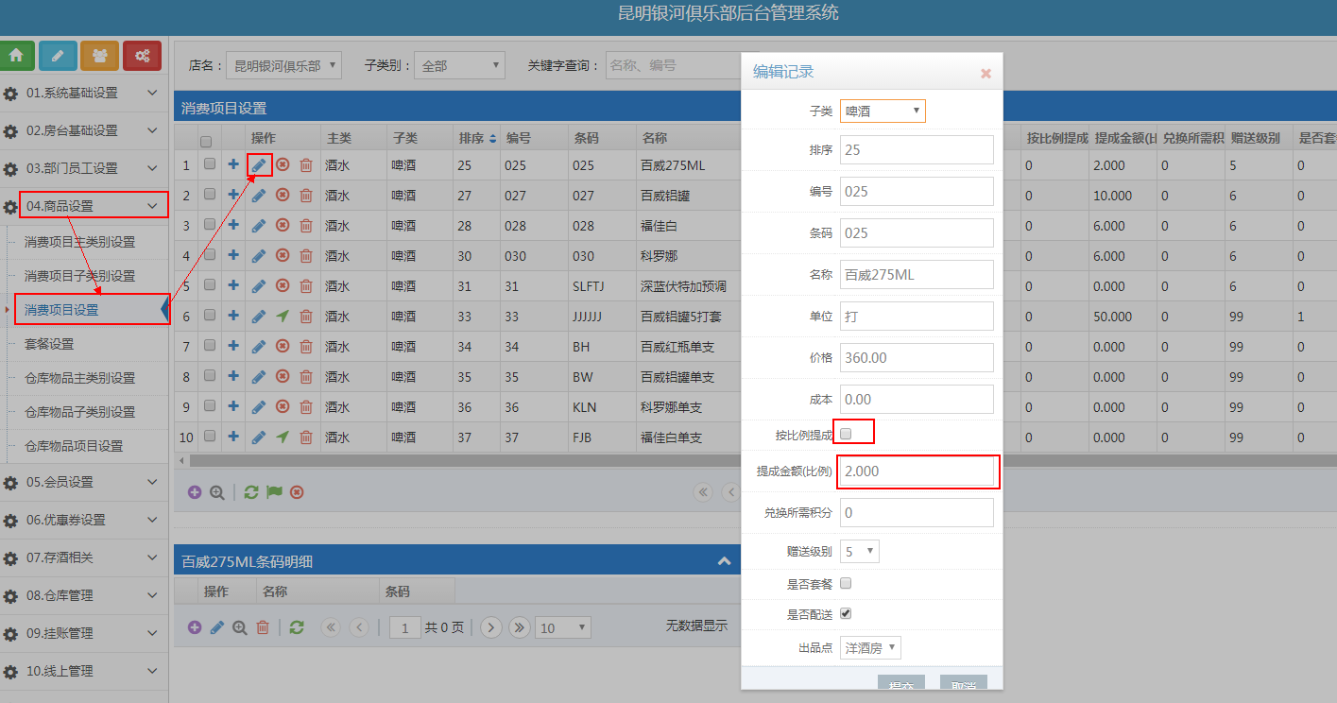

单项提成

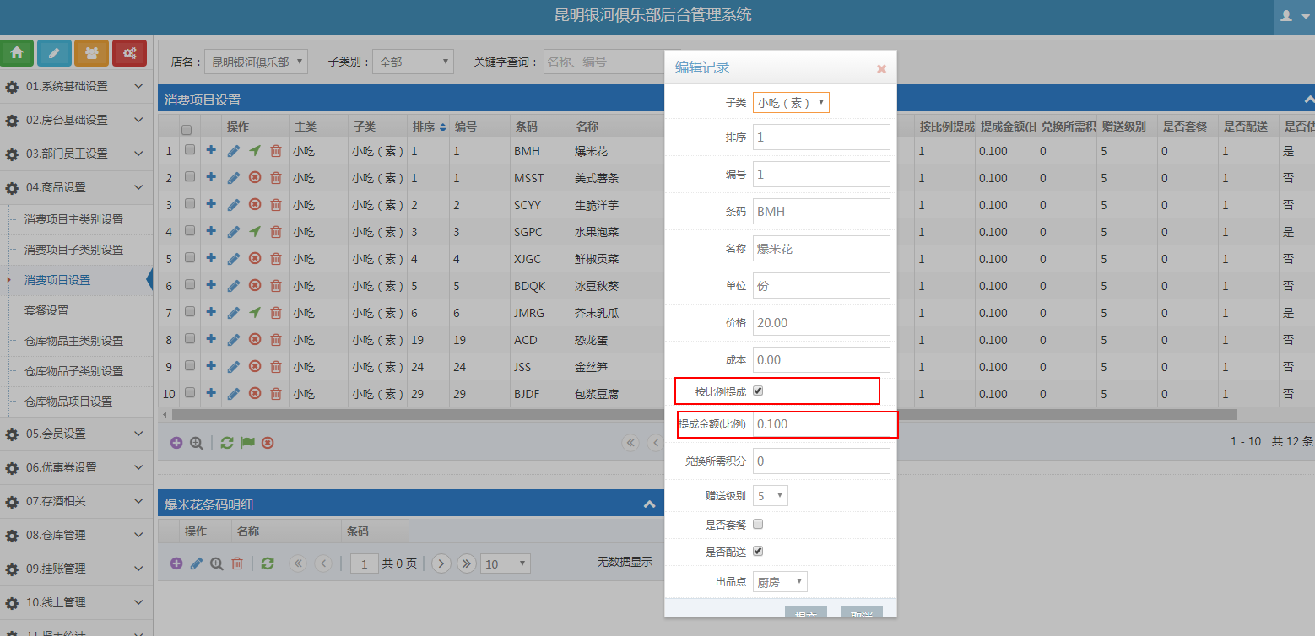比例提成

服务员提成查询：（包含会员卡消费的提成）

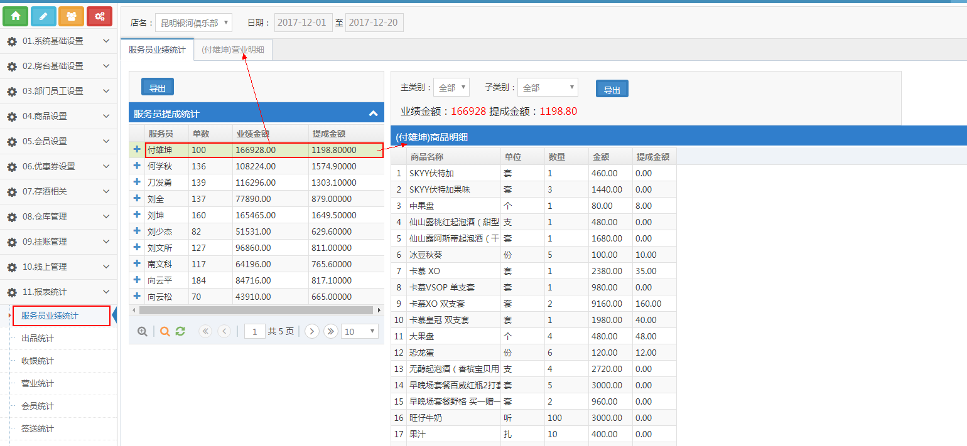

会员卡消费提成查询：

会员消费统计：点击“会员消费服务员业绩汇总”，找到服务员名字点击，可以查看所点物品的汇总

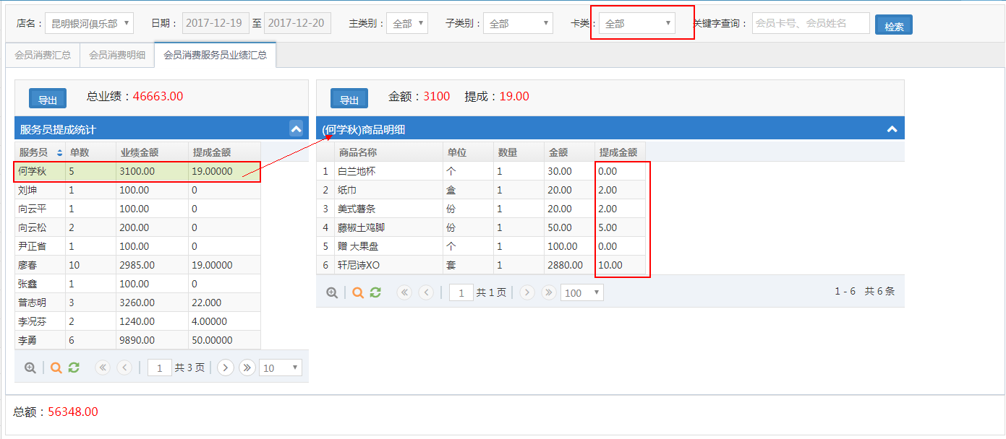

导出功能：选择每页显示的数量，然后点击下载excel文件

